**Лабораторная работа №9 (4 часа)**

Разработка макета бизнес-продукта в соответствии с правилами композиции

**Цель работы:** Разработать макет бизнес-продукта в соответствии с изученными ранее правилами композиции, разработки UI-дизайна, правилами работы с цветом и типографикой.

**Краткая теория**

**Типографика**

**Типографика** — это графическое оформление текста, система оформления текста, с помощью шрифтов, символов и знаков. Она помогает сделать написанный текст приятный и более читабельным для пользователя и читателя.

Типографика включает в себя:

* Разработку шрифта.
* Подбор и сочетание шрифтов.
* Начертания шрифта.
* Плотность шрифта.
* Соотношение размеров.
* Оформление и расположение текстовых блоков.
* Иерархию текстовых блоков.

**Вёрстка текста** — процесс работы над типографикой, распределение и оформление текста в макете.

**Основные правила при работе с текстом:**

1. Использовать минимальное количество шрифтов. Рекомендуется использовать не более 3 шрифтов, при использовании большего количества интерфейс теряет структуру и контент выглядит нечитабельно. Необходимо свести количество используемых шрифтов к минимуму
2. Использовать одинаковые шрифты во всём интерфейсе.
3. Правильно подбирать шрифтовую пару, то есть сочетание двух шрифтов. Необходимо учитывать подходят ли шрифты друг к другу по ширине букв. Проще всего сочетать не разные шрифты, а использовать разные начертания из одной гарнитуры.
4. Иногда лучше использовать стандартные шрифты. Чтобы не рисковать, можно использовать стандартные шрифты, к которым привыкли пользователи и поэтому быстрее читают текст.
5. Использовать шрифты без нарушения авторских прав. Есть два варианта: скачать бесплатный шрифт или купить и внимательно ознакомиться с лицензией. Бесплатные шрифты можно скачать, например, на Google Fonts.
6. Ограничивать длину строки. Чтобы текст было удобно читать и сохранялась его четкость и ясность, необходимо правильно подобрать ширину текста. Рекомендуется в одной строке использовать не более чем 60 знаков. Для мобильных устройств рекомендуется использовать 30-40 знаков в строке. Пример представлен на рисунке 1.

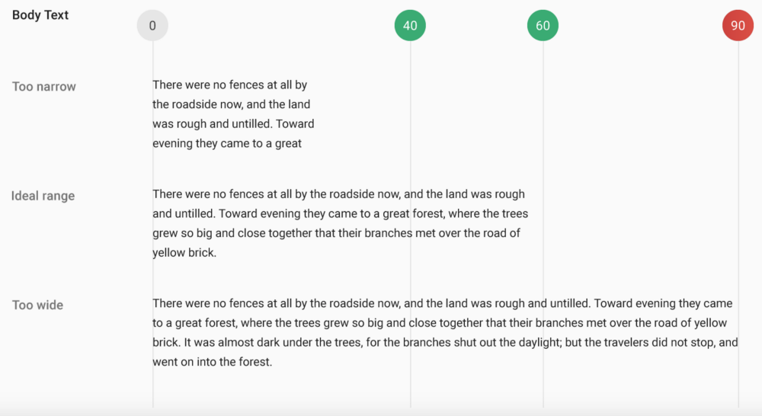

Рисунок 1 – Пример правильной длины строки

1. Использовать адаптивные шрифты. Шрифт должен одинаково хорошо читаться на различных устройствах и в разных размерах.
2. Использовать шрифты с читабельными и чёткими буквами.
3. В UI-дизайне нельзя сжимать, растягивать, трансформировать шрифты как обычный объект.
4. Использовать достаточный интерлиньяж – междустрочный интервал. Увеличение интерлиньяжа позволяет повысить читаемость текста. Пример представлен на рисунке 2.

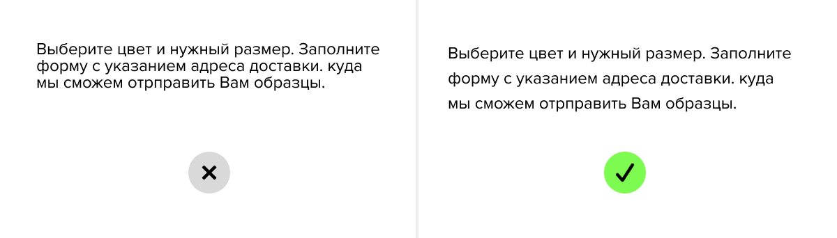

Рисунок 2 – Пример повышения удобочитаемости при помощи увеличения интерлиньяжа

1. Выделять уровни заголовков. Необходимо использовать разные уровни заголовков. Выделять разные уровни заголовков можно при помощи размера шрифта, цвета, начертания, либо использовать другой шрифт. Таким образом ускоряется считывание контента. Пример представлен на рисунке 3.

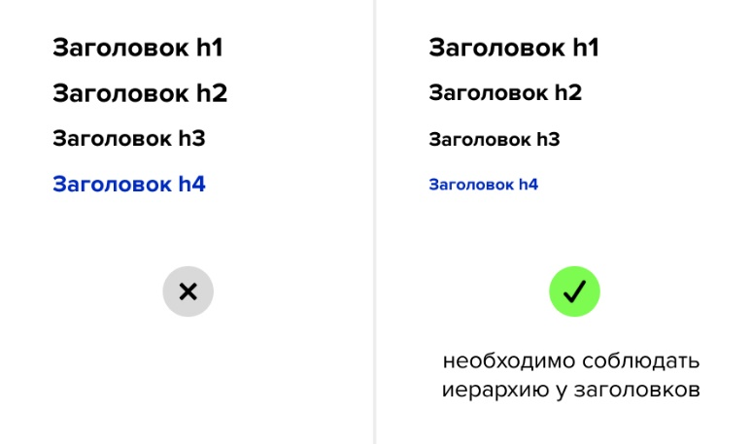

Рисунок 3 – Пример выделения уровней заголовков

1. Правильно использовать выравнивание текста. Длинный текст с выравниванием по левому краю читать проще и легче, чем с выравниванием по центру.
2. При выборе шрифта необходимо учитывать длину текста, какие шрифты подходят только для заголовков, а какие-то для долгого чтения. Также необходимо определить эмоцию и стилистику продукта, для подбора шрифта, важен его цвет, форма.

**Советы по созданию хорошего UI-дизайна**

Рекомендации и советы по созданию хорошего UI-дизайна:

1. Выделять изображения. При работе с большим количеством изображений можно выделять одно изображение, которое будет возглавлять группу. Пример представлен на рисунке 4.

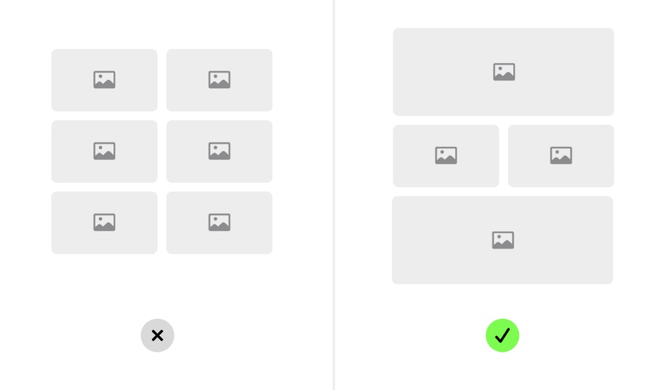

Рисунок 4 – Пример выделения изображений

1. Добавлять динамичность дизайну. Рекомендуется использовать несколько столбцов и размеров изображений для добавления интерактивности при скроллинге страницы. Пример показан на рисунке 5.

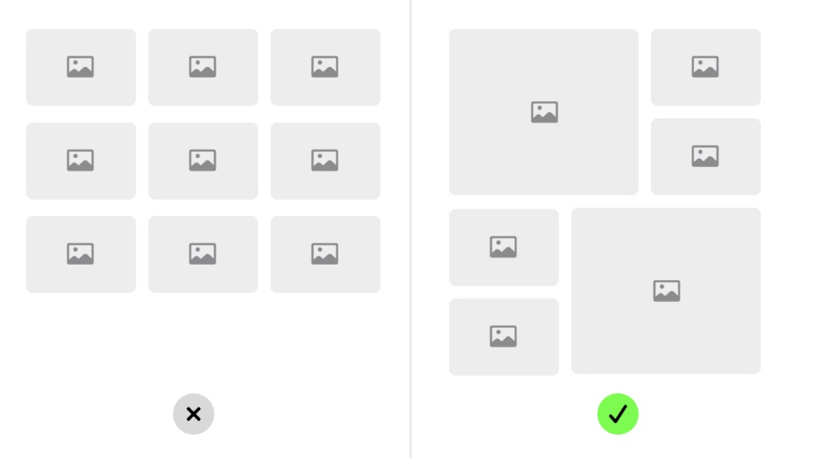

Рисунок 5 – Пример добавления динамичности при помощи расположения изображений

1. Разбить компонент на два столбца. Иногда лучше разделить компонент содержащий текст и картинку на два столбца, вместо того, чтобы переносить текст. Таким образом один столбец заполнит изображение, а второй –текст. Пример показан на рисунке 6.

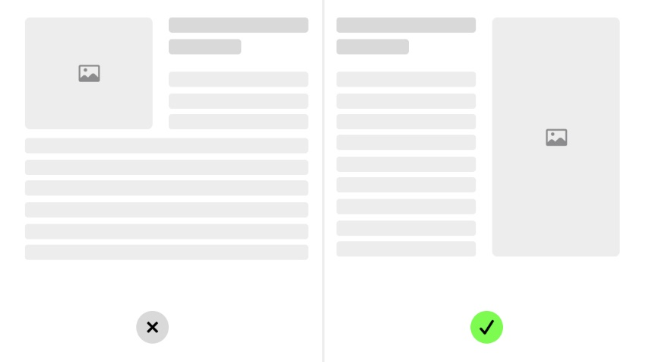

Рисунок 6 – Пример оформления компонента с картинкой и текстом

1. Простой фон. Рекомендуется не использовать слишком цветной фон в дизайне. Фон должен быть простым, лёгким, чтобы контент хорошо выделялся на его фоне. Пример показан на рисунке 7.

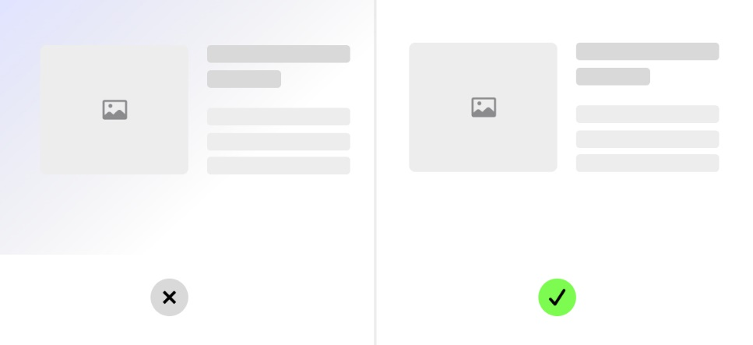

Рисунок 7 – Пример использования простого фона

1. Необходимо выравнивать элементы. Правильные отступы и интервалы создают чистый и упорядоченный макет, что упрощает и ускоряет восприятие информации. Пример представлен на рисунке 8.

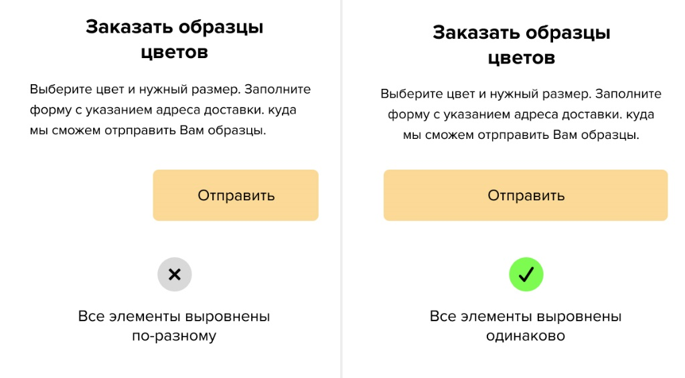

Рисунок 8 – Пример выравнивания элементов

1. Использовать одну систему отступов/интервалов. Рекомендуется использовать одну систему отступов. Вокруг логических блоков должны быть установлены отступы одинакового размера (например, вверху и внизу, а также слева и справа). Пример представлен на рисунке 9.

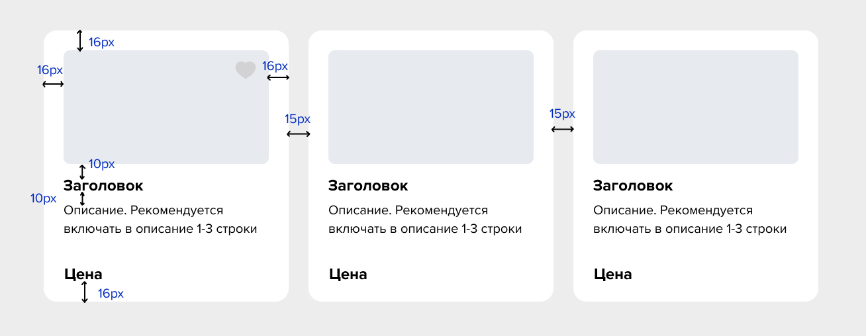

Рисунок 9 – Пример использования единой системы интервалов

1. Связанные элементы должны быть расположены ближе друг к другу. И наоборот, несвязанные элементы должны быть расположены подальше друг от друга. Пример представлен на рисунке 10.

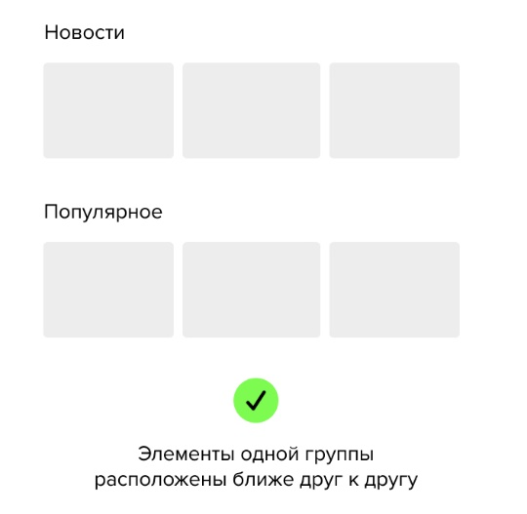

Рисунок 10 – Пример связанных элементов

1. Элементы одного «типа» должны быть расположены на одинаковом расстоянии друг от друга. Пример представлен на рисунке 11.

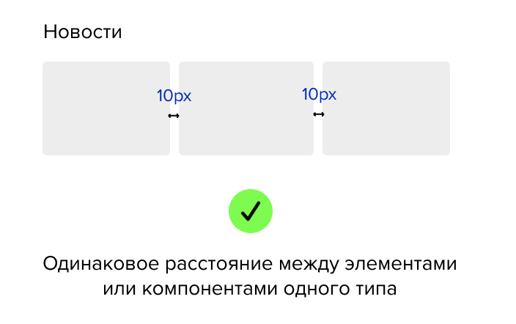

Рисунок 11 – Пример расположения элементов одного «типа»

1. Использовать достаточно негативного (свободного) пространства. Продуманный объем пустого пространства помогает пользователям заметить каждый элемент в нужный момент, а также разгружает контент и помогает сконцентрироваться на главном. Пример показан на рисунке 12.

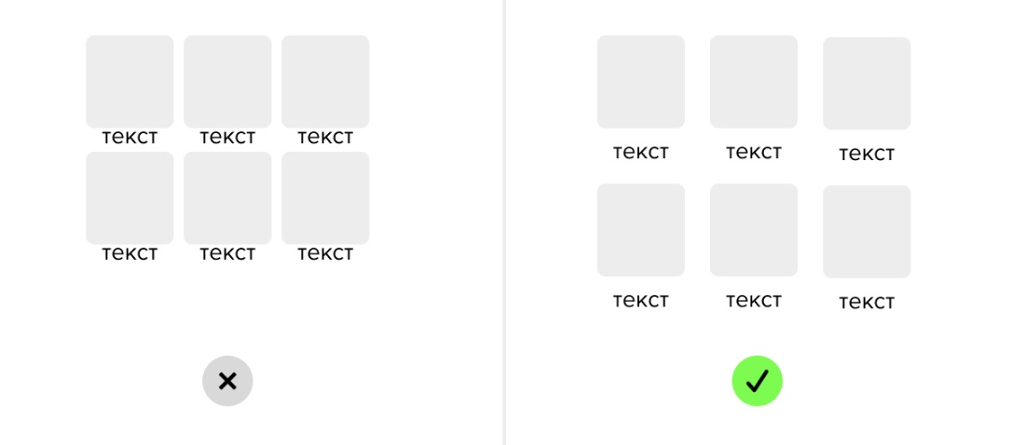

Рисунок 12 – Пример свободного пространства

1. Более крупные элементы должны иметь больше свободного пространства вокруг себя.
2. Пространство между различными логическими блоками должно быть больше, чем пространство между заголовком и текстом внутри каждого блока.
3. Рекомендуется использовать 3 размера шрифта: для заголовка, подзаголовка и основного текста. При помощи разного размера, толщины и стиля шрифтов, можно направить внимание пользователя к важным элементам.
4. Более важные элементы рекомендуется увеличивать, а менее важные – уменьшать. Главное, чтобы крупных элементов на один компонент было не больше двух.
5. Не забывать про паттерны сканирования. Необходимо помнить, что существуют две главные траектории, по которым человек считывает информацию — F-паттерн и Z-паттерн. Ключевой контент должен располагаться именно по этим маршрутам. Пример показан на рисунке 13.

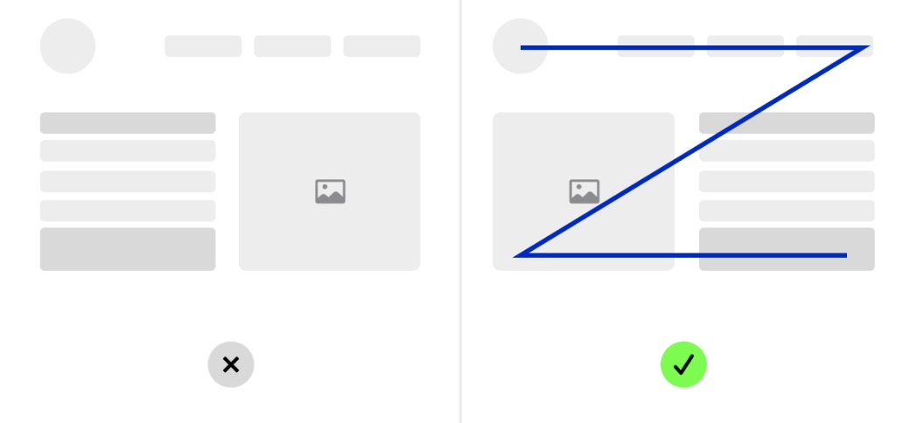

Рисунок 13 – Пример использования Z-паттерн

1. Не использовать placeholder в качестве label. Пример представлен на рисунке 14.

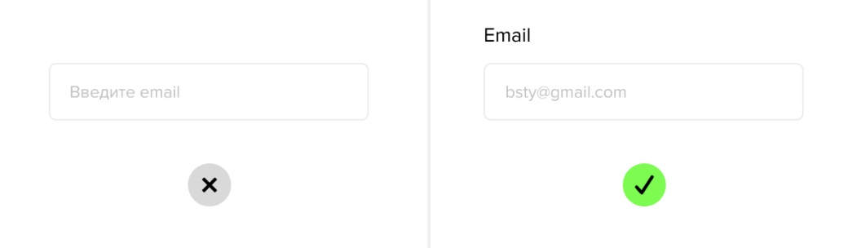

Рисунок 14 – Пример правильного использования placeholder и label

1. Добавлять свободное пространство кнопке. Пример показан на рисунке 15.

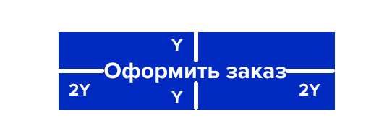

Рисунок 15 – Пример правильно спроектированной кнопки

1. Рекомендуется использовать формы, состоящие из одной колонки пример показан на рисунке 16, либо, в котором две колонки, но порядок размещения полей идёт по горизонтали, пример показан на рисунке 17.

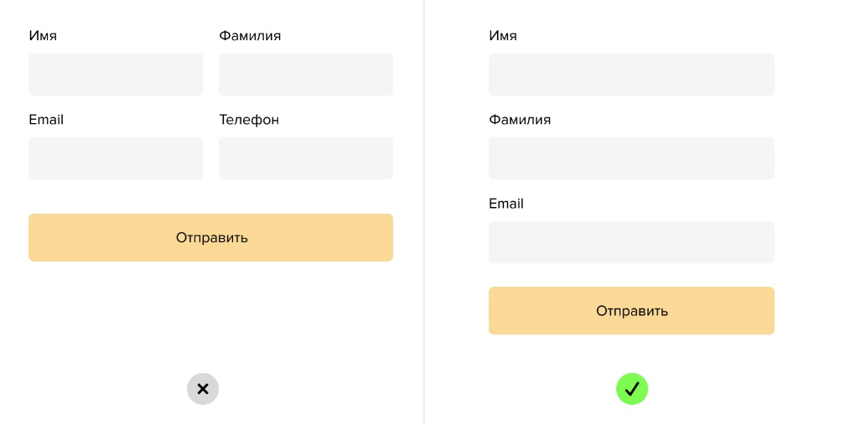

Рисунок 16 – Пример формы, состоящей из одной колонки

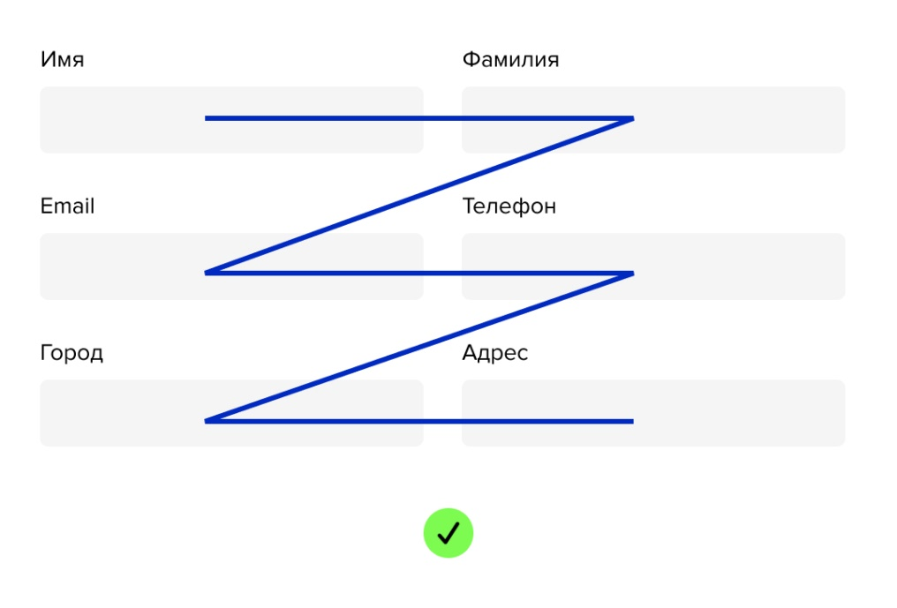

Рисунок 17 – Пример формы, где поля размещены по горизонтали

1. Рекомендуется не использовать символы только верхнего регистра в кнопках. Пример показан на рисунке 18.

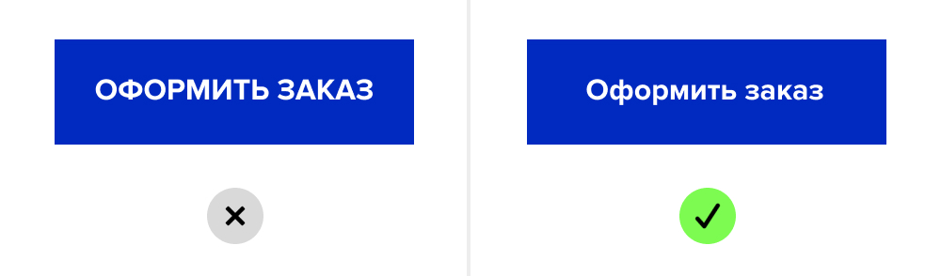

Рисунок 18 – Пример правильно оформленного текста внутри кнопки

1. Основной контент страницы/экрана должен располагаться в пределах сетки и быть выровнен по ней. Пример показан на рисунке 19.

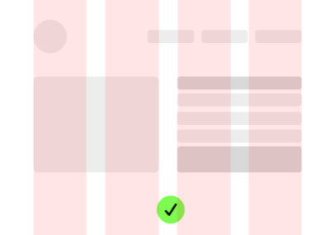

Рисунок 19 – Пример выравнивания контента внутри сетки

1. Необходимо правильно подбирать элементы и не перегружать тексом компоненты. Пример представлен на рисунке 20.

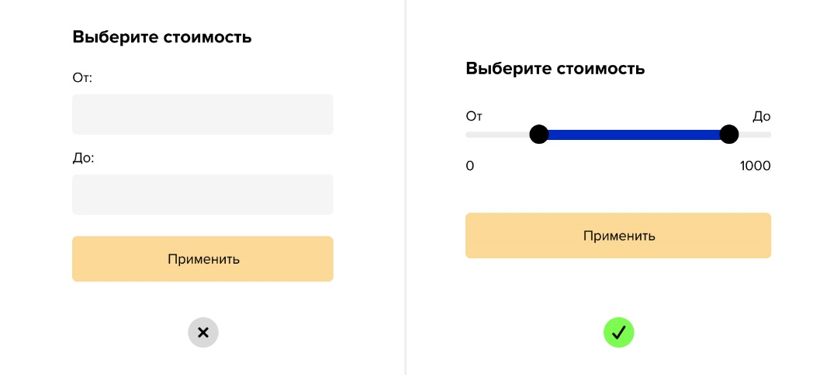

Рисунок 20 – Пример правильно спроектированных элементов

**Кнопка**

Правила проектирования кнопки с иконкой:

1. Если иконка расположена слева кнопки, то расстояние от левого края до текста кнопки должно быть меньше, чем справа.
2. Размер текста в кнопке для десктопа может быть в диапазоне 14-20pt.
3. Соблюдаются все остальные правила для обычных кнопок.

Пример правильно спроектированной кнопки с иконкой представлен на рисунке 20.

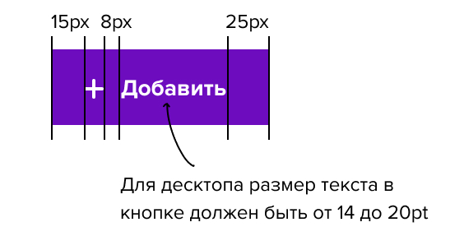

Рисунок 20 – Пример кнопки с иконкой

**Задание к лабораторной работе №9**

1. Обязательно ПРОЧИТАТЬ всю информацию, представленную в краткой теории. Это поможет создать хороший дизайн.
2. Обязательно ИЗУЧИТЬ все советы по созданию хорошего UI-дизайна, представленные в краткой теории.
3. В соответствии с правилами композиции, правилами чистого дизайна и всеми советами, разработать мокап всех страниц проекта. За основу брать разработанный ранее вайрфрейм в 7 лабораторной работе и элементы UI-дизайна в 8 лабораторной работе.
4. Обязательно использовать и не забывать правило свободного пространства для элементов, использовать одну систему отступов, соблюдать визуальную иерархию, придерживаться единообразия в интерфейсе.

**Контрольные вопросы к лабораторной работе №9**

1. Что такое типографика?
2. Что такое интерлиньяж?
3. Что такое негативное пространство?
4. Что такое паттерны сканирования?
5. Какие есть виды паттернов сканирования?
6. **Что такое типографика?** Типографика — это графическое оформление текста с использованием различных шрифтов, символов и знаков. Она включает в себя разработку и подбор шрифтов, начертания, плотность, соотношение размеров, а также оформление и расположение текстовых блоков для улучшения читабельности и визуальной привлекательности текста.
7. **Что такое интерлиньяж?** Интерлиньяж — это междустрочный интервал в тексте. Это расстояние между базовыми линиями соседних строк текста. Использование достаточного интерлиньяжа помогает улучшить читабельность текста, делая его более открытым и доступным для восприятия.
8. **Что такое негативное пространство?** Негативное пространство (или свободное пространство) — это незаполненные области в дизайне, которые играют ключевую роль в создании баланса и структуры в макете. Это пространство между и вокруг элементов дизайна, которое помогает акцентировать внимание на важных элементах и улучшает общую читаемость и восприятие макета.
9. **Что такое паттерны сканирования?** Паттерны сканирования — это модели, по которым пользователи обычно просматривают контент на экране. Они помогают дизайнерам оптимизировать расположение важных элементов таким образом, чтобы они соответствовали естественному движению глаз пользователя при просмотре страницы.
10. **Какие есть виды паттернов сканирования?** Основные виды паттернов сканирования:
    * **F-паттерн:** Пользователи сначала смотрят в горизонтальной линии слева направо у верха страницы, затем переходят немного вниз и снова повторяют горизонтальное движение, и, наконец, сканируют страницу вертикально слева направо. Этот паттерн чаще всего встречается на страницах с большими блоками текста.
    * **Z-паттерн:** Пользователи начинают просмотр страницы слева направо у верхнего края, затем глаза двигаются по диагонали к противоположному нижнему углу, и заканчивают просмотр снова горизонтальным движением слева направо у нижнего края. Этот паттерн чаще используется на страницах с меньшим количеством текста и более визуальным контентом.

Эти паттерны используются для оптимизации макета в соответствии с естественными тенденциями взгляда и внимания пользователей.